ــــــــــ
20

اختبار الفترة الأولى لمادة الرياضيات الفصل الدراسى الأول 1447هـ
السؤال الأول اخترالإجابة الصحيحة لكل مما يلي :

 |  | أكملِ النمط: 5، 11، 17، 23،......
 |  | أ | 24 | ب | 25 | ج | 27 | د | 29
 |  | أي مما يأتي يعبر عن تحليل العدد 24 الى عوامله الأولية ؟
 |  | أ | 2×2×2×3 | ب | 2×2× 6 | ج | 2×12 | د | 3×8
 |  | يمكننا كتابة 3×3×3 ×3 باستعمال الأسس بالصورة التالية ...
 |  | أ | ²3 | ب | ⁴3 | ج | ²4 | د | 4 ⁴
 |  | العدد الأولي من الأعداد التالية هو:
 |  | أ | 25 | ب | 19 | ج | 30 | د | 10
 |  | قيمة العبارة 4+3×5 تساوي .......
 |  | أ | 16 | ب | 17 | ج | 19 | د | 20
 |  | المتوسط الحسابي لعدد الطلاب لكل نشاط 3 ، 7، 9، 1 يساوي ....
 |  | أ | 6 | ب | 7 | ج | 8 | د | 5
 |  | المنوال لمجموعة البيانات : 19،18،18،12،10 هو:
 |  | أ | 10 | ب | 12 | ج | 18 | د | 19
 |  | تقريب العدد 6,9876 الي اقرب عدد كلي
 |  | أ | 7 | ب | 6 | ج | 698 | د | 69
 |  | احسب قيمة العبارة الجبرية : 16 + ب ، إذا كانت ب=4
 |  | أ | 35 | ب | 40 | ج | 20 | د | 45
 |  | تسعة اجزاء من عشرة تكتب بالصيغة القياسية
 |  | أ | 0,9 | ب | 9 | ج | 90 | د | 0,09

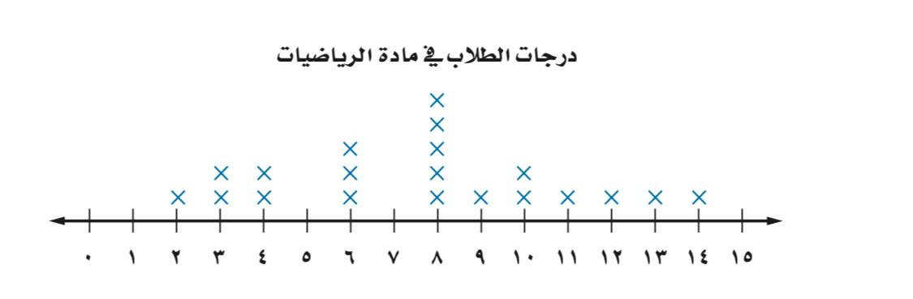
من التمثيل بالنقاط المجاور :
ماعدد الطلاب الحاصلين على 15 درجة؟

 |  | أ | 1 | ب | 2 | ج | صفر | د | 5
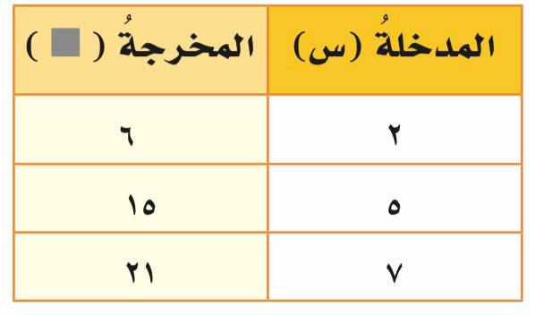
أوجد قاعدة الدالة الممثلة بالجدول المجاور .

 |  | أ | 3س | ب | 4س | ج | 6+س | د | س+3
السؤال الثاني: إذا كانت م = 3 ، ن = 5 فاحسب قيمة العبارات التالية :
م ن = 2 م + 5 =
أصدق الدعوات بالتوفيق الدائم .... معلم المادة: حسن القرني

السؤال الثالث :اكتب كل قوة في صورة حاصل ضرب العامل في نفسه، ثم اوجد الناتج.
³2 ²8 ²10

السؤال الثالث أجب حسب المطلوب
أ) تمثل الاعمدة البيانية في الشكل المجاور مقدار ماحصل طلاب كل صف من نقاط في معرض المدرسة . اكتب ماحصل عليه طلاب كل فصل
- فاز فريق كرة قدم في 15 مبارة من 18 مبارة لعبها اوجد قيمة س في العبارة س +15 = 18 والتي تعبر عن عدد المباريات التي لم يفز بها الفريق

.....................................................

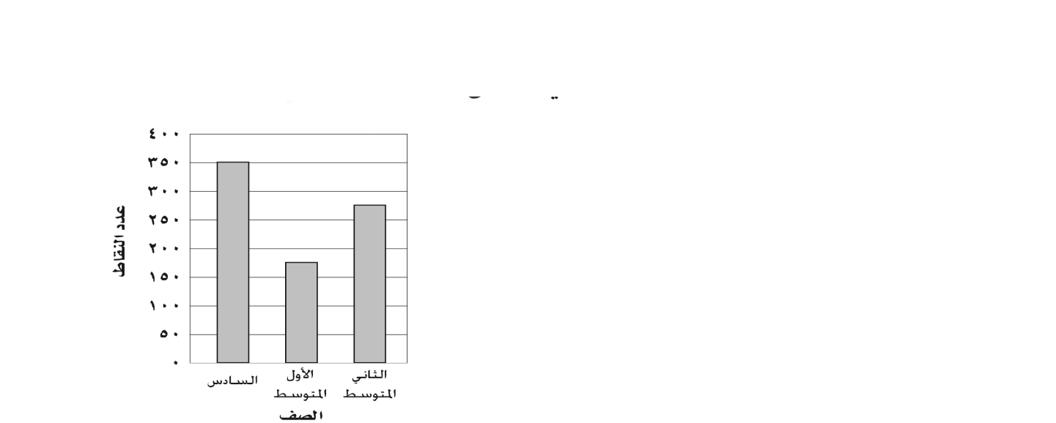
ج) قرب العدد 56.3533 لاقرب جزء من عشرة

.....................................................

.................... ................................
.....................................................

.....................................................

.....................................................

.....................................................

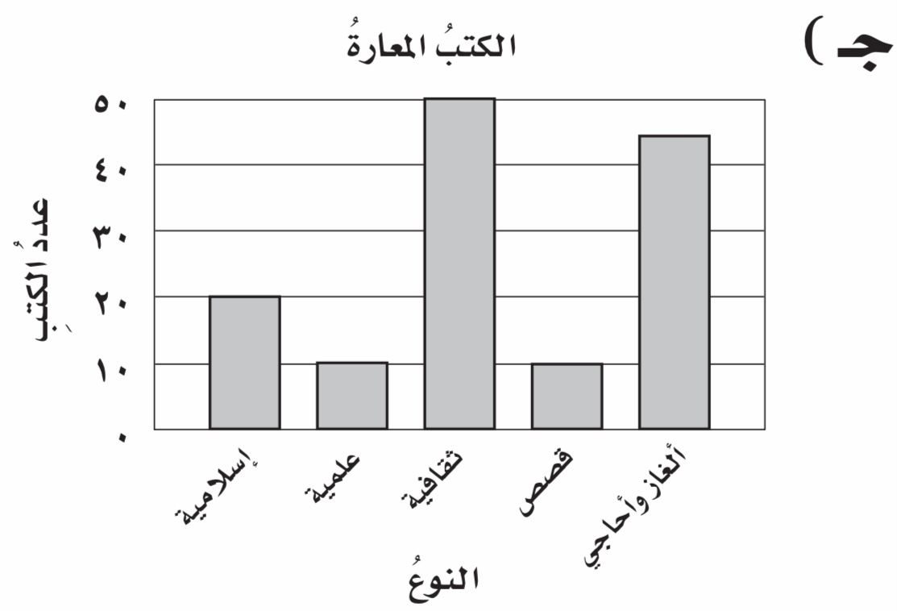
8

2

10

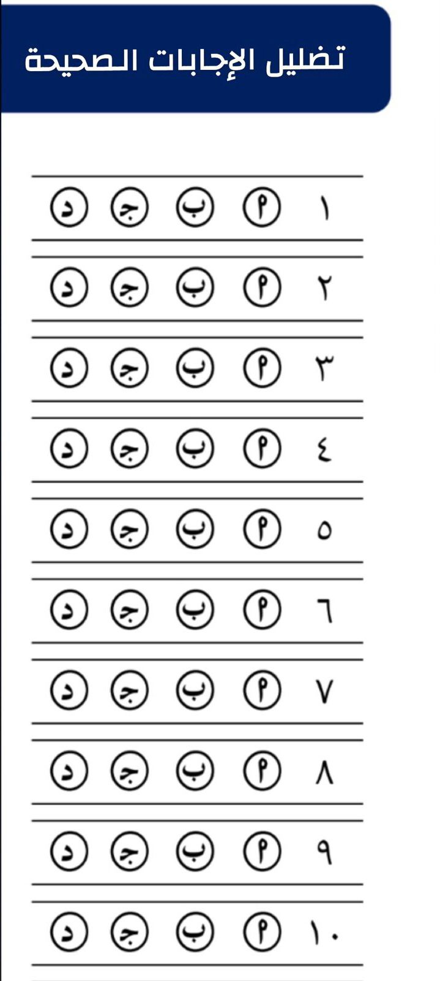
ـــــــــــــــــــــــــــــــــــــــــــــــــــــــــــــــــــــــــــــــــــــــــــــــــــــــــــــــــــــــــــــــــــــــــــــــ
ثمن مشتريات عدة أشخاص من متجر
88 | 101 | 88 | 110 | 88
88 | 90 | 89 | 98 | 100
98 | 95 | 110 | 86 | 94
91 | 105 | 87 | 100 | 99

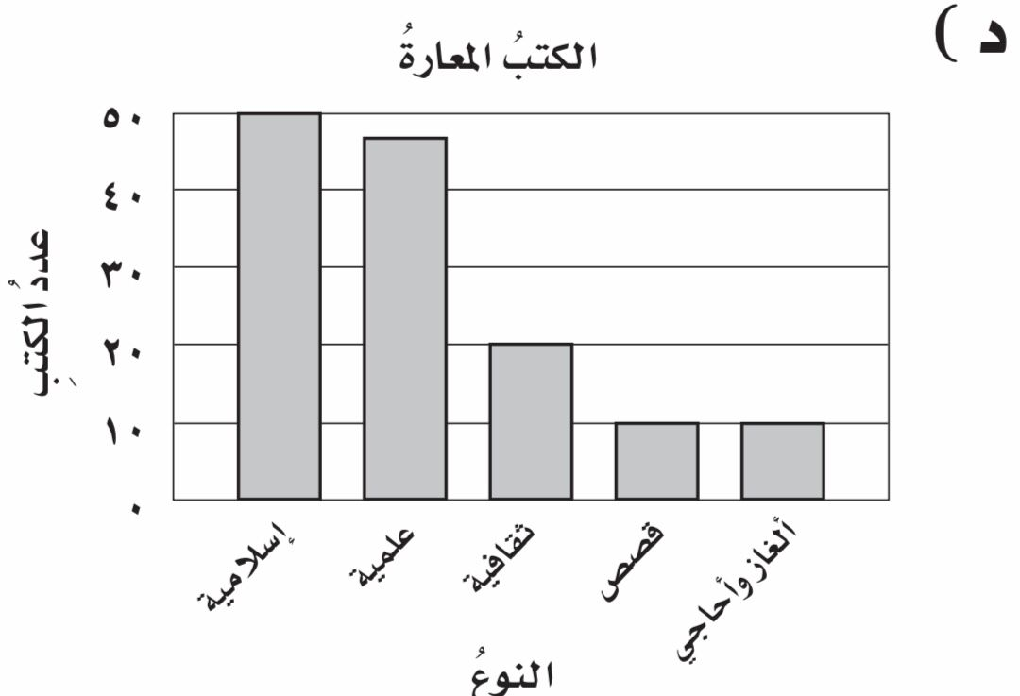
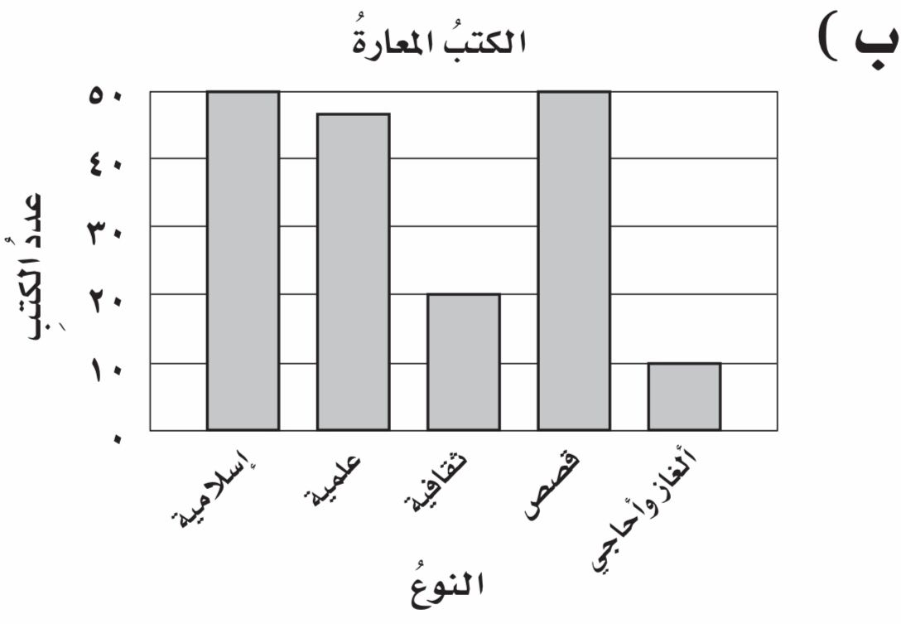
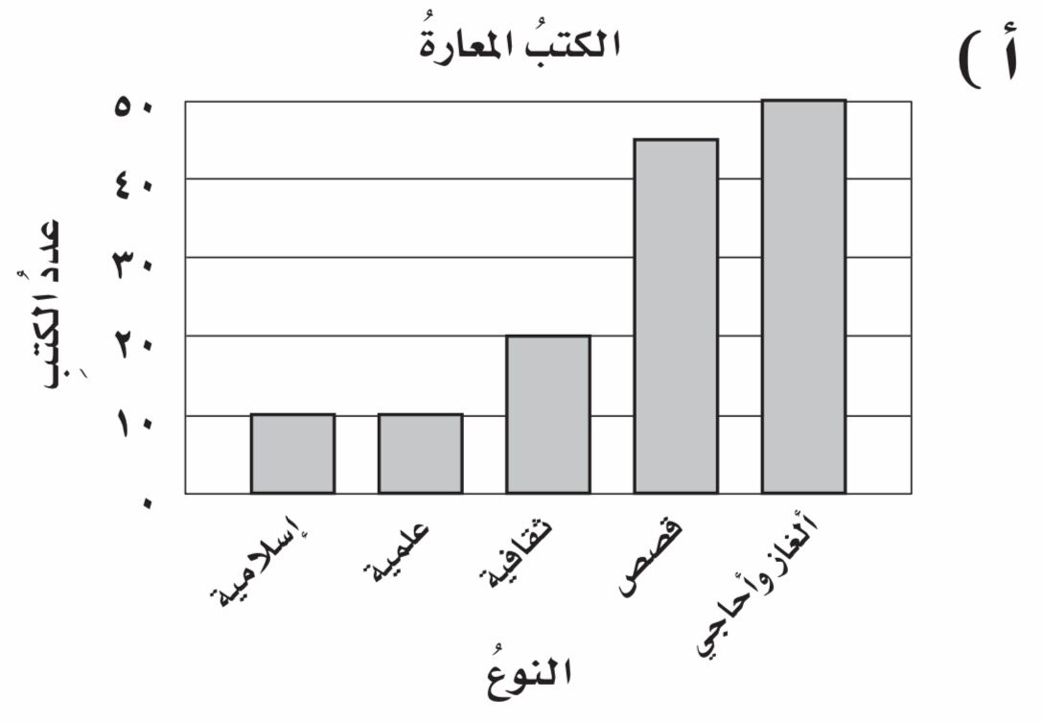
النوع | اسلامية | علمية | ثقافية | قصص | الغاز
العدد | 50 | 46 | 20 | 10 | 10

اليوم | الاحد | الاثنين | الثلاثاء | الاربعاء | الخميس | الجمعة | السبت
الدرجة | 35 | 36 | 38 | 36 | 42 | 41 | 37

المدخلة (س) | 6 | 15 | 18 | 21
................ | 2 | 5 | 6 | 7


﷽
المملكة العربية السعودية |  | المادة : رياضيات
وزارة التعليم |  | الفصل الدراسي الأول
الإدارة العامة للتعليم بمنطقة .......... |  | العام الدراسي 1447 هــ
مدرسة ............................ |  | التاريخ: ..../...../1447هـ
:: اختبار الفترة الأولى في الفصل الدراسي الأول بمادة الرياضيات للعام الدراسي 1447 هـ ::
اسم الطالب | ......................................................................................... | الصف | السادس ابتدائي ( ) | الدرجة
 |  |  |  |  | 20

السؤال الأول : اختر الإجابة الصحيحة ثم ظلل في المكان المخصص :
1/ حل المعادلة هـ + 6 = 13 ذهنياً اذا كانت :
أ/ هـ = 20 | ب/ هـ = 6 | جـ/ هـ = 2 | د/ هـ = 7
2/ أي من الأعداد التالية يعتبر عدد أولي :
أ/ 8 | ب/ 9 | جـ/ 10 | د/ 11
3/ إذا كانت ك = 3 اذا قيمة العبارة 5 ك تساوي :
أ/ 8 | ب/ 2 | جـ/ 10 | د/ 15
4/ قاعدة الدالة الممثلة في الجدول المجاور :

أ/ س + 4 | ب/ س – 10 | جـ/ 4 س | د/ س ÷ 3
5/ المنوال في درجات الطلاب في اختبار الرياضيات 20 , 19 , 11 , 12 , 20 , 8 هــو :
أ/ المنوال = 20 | ب/ المنوال = 19 | جـ/ المنوال = 11 | د/ المنوال = 8
6/ تكتب ناتج الضرب 8 × 8 × 8 × 8 باستعمال الأسس :
أ/ ⁸4 | ب/ ⁴8 | جـ/ 8 × 4 | د/ 8 + 4
7/ قيمة العبارة 5 + 10 × 6 تساوي :
أ/ 90 | ب/ 65 | جـ/ 70 | د/ 40
8/ أي من الأعداد التالية يعتبر عدد غير أولي :
أ/ 2 | ب/ 3 | جـ/ 4 | د/ 5
9/ المدى في درجات الحرارة العظمى في
الرياض في لمدة أسبوع كانت على
النحو التالي في الجدول المجاور :
أ/ 36 | ب/ 42 | جـ/ 7 | د/ 37
10/ سجل أمين مكتبة مدرسية أنواع الكتب
وعدد التي استعارها عدد من الطالب في الجدول
أدناه أي تمثيل من الاعمدة مما يأتي يمثل هذه البيانات :

السؤال الثاني : أوجد المتوسط الحسابي لــ أسعار أربعة أنواع من العصائر 8 , 5 , 6 , 5
..........................................................................................................................................................................
السؤال الثالث: مثل البيانات الآتية في الجدول أدناه بالنقاط :
المملكة العربية السعودية |  | المادة: رياضيات
وزارة التعليم |  | الصف: السادس
الإدارة العامة للتعليم .................. |  | الزمن: حصة دراسية
مدرسة ...................... |  | الزمن: حصة دراسية
اختبار الفترة الأولى من الفصل الدراسي الأول لعام 1447 هـ

اسم الطالب / ــة : ............................................................................ الصف: 6 / ...... الدرجة المستحقة
20
10
10
اقرأ كل سؤال بعناية، ثم اختر الإجابة الصحيحة من بين الإجابات المعطاة:
1 | أوجد العدد الآتي في النمط : 12 ، 15 ، 18 ، ........
1 | أ | 19 | ب | 20 | ج | 21 | د | 24

2 | أي عدد من الأعداد الآتية هو ( عدد أولي ) ؟
2 | أ | 24 | ب | 25 | ج | 3 | د | 10

3 | اكتب 3 × 3 مستعملًا الأسس .
3 | أ | 2 × 3 | ب | 9 | ج | ²3 | د | 3 × 2

4 | يكتب ³9 في صورة حاصل ضرب العامل في نفسه . بالصورة التالية ......
4 | أ | 3 × 9 | ب | 9 × 9 × 9 | ج | 9 × 9 × 3 | د | 3×3×3×3×3×3×3×3×3

5 | أوجد قيمة العبارة التالية : 2 + 6 × 8
5 | أ | 48 | ب | 50 | ج | 64 | د | 1

6 | إذا كانت ن = 5 ، فاحسب قيمة العبارة 2 + 3 ن
6 | أ | 37 | ب | 17 | ج | 10 | د | 25

7 | إذا كانت م = 4 ، فاحسب قيمة العبارة 3 + م
7 | أ | 7 | ب | 9 | ج | 11 | د | 13

8 | حل المعادلة ن + 27 = 29 ذهنيًا
8 | أ | 2 | ب | 56 | ج | 55 | د | 3
اقلب الورقة
9 | يكون التمثيل بالأعمدة على صورة :
9 | أ | مستطيلات | ب | مثلثات | ج | دوائر | د | مربعات

10 | 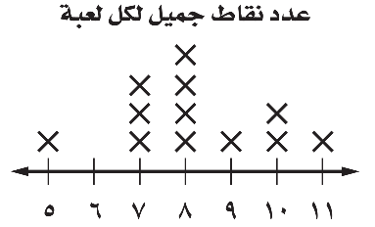  ما عدد الألعاب التي سجل فيها جميل 8 نقاط ؟
10 | أ | 1 | ب | 2 | ج | 3 | د | 4

السؤال الثاني / أجب عن كلّ ما يلي :
10
2

أ / حلِّل كل عدد فيما يأتي إلى عوامله الأولية :
14 | 81
10
4
ب / اكمل جدول كلٍّ من الدوالِّ الآتية:
المدخلة ( س ) | المخرجة ( س – 1 )
1
4
المدخلة ( س ) | المخرجة ( 3 س )
0
2
10
4
ج / عددُ الدقائقِ التي قضاها ناصر في مذاكرة مادة الرياضيات خلالَ أسبوعٍ : 8 ، 5 ، 5 ، 3 ، 4
أوجد ما يلي :
الوسيط = ............... المنوال = ............... المدَى = ...............
المتوسط الحسابي = ...................................................................

انتهت الأسئلة
مع رجائي لكم التوفيق والسداد
معلم المادة / أ. ..................................

الملكة العربية السعودية  وزارة التعليم  إدارة التعليم بمحافظة الزلفي  مدرسة اليمامة الابتدائية |  | اختبار الفترة الأولى لمادة الرياضيات الفصل الدراسي الأول للعام ١٤٤٧هـ
 |  | الصف | سادس | الفصل |  | الدرجة من 20
 |  | اسم الطالب

السؤال الأول / اختر الإجابة الصحيحة في الجمل التالية وذلك بوضع علامة () في المربع الصحيح :
10
12
1  الســــؤال الثاني | قيمة ${}_{}^{٤}٢$ = |  | 2 | تحليل العدد 30 إلى عوامله الأولية =
أ- |  | 16 | أ- |  | 2 × 3 × 5
ب- |  | 14 | ب- |  | 2 × 3 × 7
ج- |  | 10 | ج- |  | 3 × 5 × 7
د- |  | 12 | د- |  | 5 × 7 × 11
3 | العدد الأولي من الأعداد التالية هو: |  | 4 | إذا كانت م = ٥ ، ن = 3 فاحسب قيمة العبارة التالية م × ن
أ- |  | 6 | أ- |  | 11
ب- |  | 7 | ب- |  | 15
ج- |  | 8 | ج- |  | 20
د- |  | 9 | د- |  | 35
5 | اكمل النمط : 3 ، 8 ، 13 ، 18 ، ...... ، ...... |  | 6 | القيمة العددية للعبارة: ٢ × ( 5 – 4 ) + ٥ تساوي:
أ- |  | 13 ، 29 | أ- |  | 3
ب- |  | 14 ، 24 | ب- |  | 5
ج- |  | 23 ، 28 | ج- |  | 7
د- |  | 17 ، 30 | د- |  | 9
7 | أذا كانت هـ + ٧ = ١2 أذاً هـ = .... |  | 8 | قاعدة الدالة الممثلة في الجدول |  | 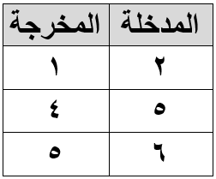
أ- |  | هـ = 2 | أ- |  | 2 × س
ب- |  | هـ = 3 | ب- |  | س ÷ 2
ج- |  | هـ = 4 | ج- |  | س + 2
د- |  | هـ = 5 | د- |  | س - 1
10
8
السؤال الثاني / أجب عما يلي :

1/ عددُ الدقائقِ التي قضاها ناصر في مذاكرة مادة الرياضيات خلالَ أسبوعٍ : 8 ، 5 ، 5 ، 3 ، 4 أوجد ما يلي :

أ/ الوسيط = ....................... ب / المنوال = ....................... ج/ المدَى = .......................

د / المتوسط الحسابي = ..........................................................................................

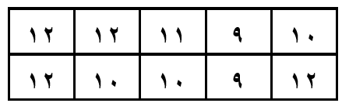
2/ الجدول التالي يوضح أعمار مجموعة من طلاب الصف السادس
مثل هذه البيانات بالنقاط :

4/ من خلال التمثيل بالأعمدة
بكم تزيد الكتب الثقافية على الكتب العلمية ؟
3/ يمثّل الجدول الآتي عدد البرامج التعليمية التي شاهدها مجموعة من الطلاب. فكم طالبا شاهد أقل من ٩ برامج؟
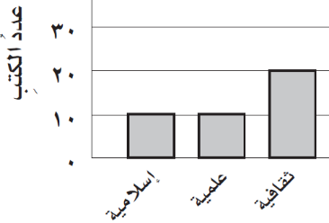

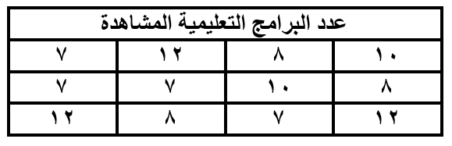
......................
......................
......................

.................................

المملكـة العـربية السعـودية |    | المادة: رياضيات
وزارة التعليم |  | الصف : السادس الابتدائي
الإدارة العامة للتعليم بمحافظة ........ |  | الزمن:
المدرسة............... |  | عدد الأوراق : 2
اسئلة اختبار منتصف الفصل الدراسي الأول لعام ١٤٤٧هـ

اسم الطالبة | ....................................... | الصف | 6/ ........... | الدرجة المستحقة
 |  |  |  |  | 20

12
السؤال الأول اختاري الإجابة الصحيحة لكل مما يلي :

 |  | أكملِ النمط: 5، 11، 17، 23،......
 |  | أ | 24 | ب | 25 | ج | 27 | د | 29
 |  | أي مما يأتي يعبر عن تحليل العدد 36 الى عوامله الأولية ؟
 |  | أ | 2×2×3×3 | ب | 2×2× 6 | ج | 2×6×5 | د | 9×2×8
 |  | يمكننا كتابة 3×3×3 ×3 باستعمال الأسس بالصورة التالية ...
 |  | أ | ²3 | ب | ⁴3 | ج | ²4 | د | 4 ⁴
 |  | اكتب 4 ⁵ في صورة حاصل ضرب العامل في نفسه .
 |  | أ | 4×4×5 | ب | 4×4×4×5 | ج | 4×4×4×4×4 | د | 4×4×4×4×4×5
 |  | قيمة العبارة 4+3×5 تساوي .......
 |  | أ | 16 | ب | 17 | ج | 19 | د | 20
 |  | المتوسط الحسابي لعدد الطلاب لكل نشاط 9 ، 6، 11، 6 يساوي ....
 |  | أ | 6 | ب | 7 | ج | 8 | د | 9
 |  | المنوال لمجموعة البيانات : 19،18،18،12،10 هو:
 |  | أ | 10 | ب | 12 | ج | 18 | د | 19
إذا كان مجموع عمري يوسف وأخيه حمد 21 سنة، وعمر يوسف 6 سنوات ، حل المعادلة
6+ ص=21 ؛ لتجد قيمة ص التي ترمز إلى عمر حمد.
 |  | أ | 14 | ب | 15 | ج | 16 | د | 17
 |  | احسب قيمة العبارة الجبرية : 16 +ب ، إذا كانت ب=25
 |  | أ | 35 | ب | 40 | ج | 41 | د | 45
 |  | حدد العبارة المختلفة عن العبارات الثلاث الأخرى .
 |  | أ | 7ص | ب | 6+8 | ج | س ص | د | 3أ +2  يتبع
من التمثيل بالنقاط المجاور :
ماعدد الطلاب الحاصلين على 8 درجات؟

 |  | أ | 1 | ب | 2 | ج | 3 | د | 5
 |  | أوجد قاعدة الدالة الممثلة بالجدول المجاور .
 |  | أ | 3س | ب | 4س | ج | 6+س | د | س+3

5
السؤال الثاني ضعي علامة ( ) أمام العبارة الصحيحة وعلامة ( × ) أمام العبارة الخاطئة فيما يلي:

(1 | المدى لمجموعة من البيانات هو الفرق بين أكبر قيم المجموعة وأصغرها . | ( )
(2 | العدد 11 هو عدد غيرأولي . | ( )
(3 | يستعمل التمثيل بالخطوط لتوضيح تغير مجموعة من البيانات مع مرور الزمن. | ( )
(4 | القيم التي تكون أعلى أو اقل كثيراً من بقية البيانات تسمى القيم المتطرفة. | ( )
(5 | الوسيط لمجموعة البيانات : 12،10،8،4،3 هو 4 | ( )

3
السؤال الثالث أجيبي حسب المطلوب :
تمثل الاعمدة البيانية في الشكل المجاور مقدار ماحصل طلاب كل صف من نقاط في معرض المدرسة . الصف الذي حصل تقريباً على مثلي ماحصل عليه الصف الأول متوسط؟
أ)
- حل المعادلة : 3ص=15 ذهنيًّا .

.....................................................

ج) أوجد عددين أوليّين مجموعُهما 30
.....................................................

.............................
.....................................................

أ.البندري

انتهت الأسئلة

المملكة العربية السعودية
وزارة التعليم
مدارس

مدارس القمة الأهلية

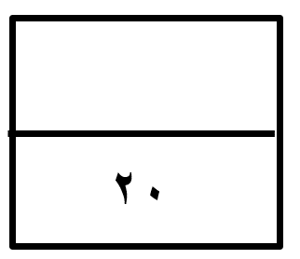
اختبار الفترة الأولى الفصل الدراسي الأول - لمادة الرياضيات - الصف السادس الابتدائي
الأسم :.....................
اختار الإجابة الصحيحة فيما يلي ( إجابة واحدة فقط)

- تحتفل المملكة العربية السعودية باليوم الوطني في يوم 23 سبتمبر. العدد 23 هو عدد:
أ | أولي | ب | غير أولي | ج | غير ذلك | د | عشري
- القوة السادسة للعدد 4 =...........:
أ | ²4 | ب | ⁶4 | ج | ⁴6 | د | ²6
- العدد ⁵8 في صورة حاصل ضرب العامل في نفسه = ........:
أ | 40 | ب | 8×5 | ج | 5×5×5×5×5×5×5×5 | د | 8×8×8×8×8
- قاعدة الدالة الممثلة في الجدول المجاور هي :
س | ...........
5 | 0
7 | 2
10 | 5

أ | س-3 | ب | س-5 | ج | س+3 | د | س+5
- الأعداد الثلاثة الآتية في النمط ( 2 – 4 – 6 – 8 - ..........هي :
أ | 16-32-64 | ب | 8-10-12 | ج | 10-12-14 | د | 9-10-11
- اذا كان عدد المشاركين في مسابقة الخط هو ( 14-11-9-14-12-10 ) فإن قيمة المنوال هي :

أ | 10 | ب | 111 | ج | 12 | د | 14
- من خلال التمثيل المجاور تزيد عدد الصفحات التي قرأتها ساره في اليوم الرابع على عدد الصفحات التي قرأتها في اليوم السابع بـ هي :
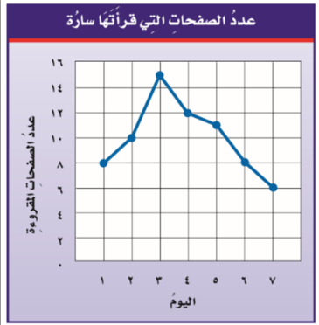
أ | 4 | ب | 5 | ج | 6 | د | 7
أكمل الفراغات الاتية بما يناسبها:
1 | اذا كانت ص= 4، فإن قيمة العبارة 42 – 5 ص هي ....................
2 | حل المعادلة س+ 6 = 24 هو......................
3 | المدى للبيانات ( 45-31-22-43-21-36 ) هو........................
4 | من التمثيل بالأعمدة المجاور الحيوان الذي متوسط عمره  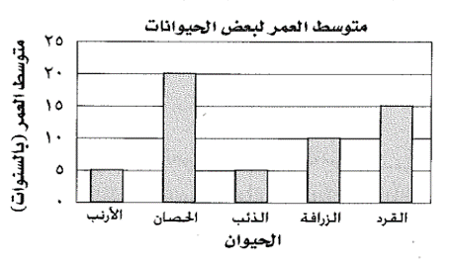  يساوي مثلي متوسط عمر الزرافة هو.............

- أجد قيمة كل من العبارتين الآتيتين :
4×³2-5 2×(3+7)÷5-1

- حلل العددين التاليين إلى عواملهما الأولية مستعملاً الأسس.
50 18

- أوجد ( المتوسط الحسابي، الوسيط) لمجموعة البيانات الاتية:
أسعار خمسة أنواع مختلفة من العصائر بالريالات
8 - 6 - 5 - 6- 5
المتوسط الحسابي = ................................................
الوسيط =.........................................................

- مثل بالنقاط بيانات الجدول أدناه:
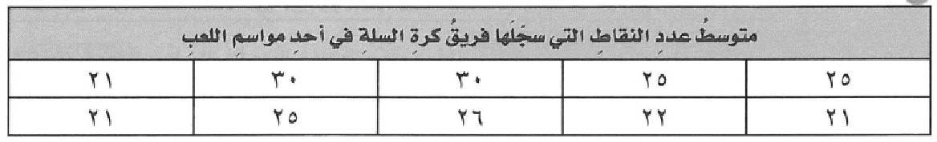

انتهت الأسئلة ..
أ/

المملكة العربية السعودية  وزارة التعليم  إدارة التعليم بمحايل عسير  مدرسة النعمان بن بشير |  | الدرجة : ـــــــــــــــــــــــــ  20  توقيع ولي الأمر:
اختبار منتصف الفصل الدراسي الأول ١٤٤٧ هـ
اسم الطالب: ............................................ المادة : رياضيات الصف : السادس الابتدائي

السؤال الأول: اختر الإجابة الصحيحة في كل سؤال مما يأتي:
1 | الأعداد الأولية المحصورة بين 4 ، 15
1 | أ | 3 أعداد أولية | ب | 4 أعداد أولية | ج | 5 أعداد أولية | د | 6 أعداد أولية

2 | العدد الذي تمثله القوة التالية ⁹1 =
2 | أ | 1 | ب | 9 | ج | 19 | د | 91

3 | في المعادلة ص+ 7 = 13 قيمة ص=
3 | أ | 5 | ب | 6 | ج | 7 | د | 20

4 | الشكل السادس في النمط التالي:
4 | أ |  | ب |  | ج |  | د

5 | في التمثيل بالأعمدة التالي  الكتب التي تم إعارة 20 كتاب منها هي:
5 | أ | القصص | ب | العلمية | ج | الثقافية | د | الإسلامية
السؤال الثاني (أ): صنف الأعداد التالية إلى أولي أوغير أولي:
العدد | 8 | 21 | 17 | 7
التصنيف

السؤال الثاني (ب): اكتب كل قوة في صورة حاصل ضرب العامل في نفسه، ثم اوجد الناتج.
³2 ²8 ⁴10

---------------------------------------------------------------------------------------
السؤال الثالث (أ): اكتب نواتج الضرب التالية باستعمال الأسس
7 × 7 = 4 × 4 × 4 × 4 × 4 =

---------------------------------------------------------------------------------------
السؤال الثالث (ب): اوجد قيمة العبارات التالية:
9 - 3 × 2 7 × 9 - ( 5 + 8 ) 3 + 16 ÷ 4

السؤال الرابع: إذا كانت م = 3 ، ن = 5 فاحسب قيمة العبارات التالية :
م ن = 2 م + 5 =
أصدق الدعوات بالتوفيق الدائم .... معلم المادة: حسن القرني

24 – ( 3م – 5 ) =
انتهت الأسئلة.. أصدق الدعوات بالتوفيق الدائم لكم
معلم المادة: حسن سالم القرني

الصف السادس / .................. | اسم الطالبة : .........................................................................................................................................
س1 / اختاري الإجابة الصحيحة في الأسئلة من 1 – 10 بوضع خط تحتها ..
العدد الغير أولي من بين الأعداد التالية هو : |  |  |  |  | -1-
29 | 20 | 17 | 3
ناتج تحليل العدد 25 إلى عوامله الأولية هو : |  |  |  |  | -2-
2× 3 × 8 | 3 × 7 | 5 × 2 × 2 | 5 × 5
3 تكعيب = .............. |  |  |  |  | -3-
18 | 9 | 33 | 27
قاعدة الدالة الممثلة بالجدول المقابل هي : |  |  |  |  | -4-
  10 | 6 | 2 | س
  5 | 3 | 1 | المخرجة ( ............................)
س ÷ 2 | س - 2 | س + 2 | 2 س
إذا كانت جـ = 7 فإن قيمة 12 – جـ هي : |  |  |  |  | -5-
3 | 6 | 5 | 4
قيمة العبارة : 14 ÷( 5 – 3 ) × 6 = ........................ |  |  |  |  | -6-
48 | 42 | 40 | 36
حل المعادلة 8 ص = 24 هو : ص = .............. |  |  |  |  | -7-
5 | 4 | 3 | 2
العدد التالي في النمط : 3 ، 4 ، 6 ، 9 ، 13 ، .............. هو : |  |  |  |  | -8-
22 | 18 | 15 | 14
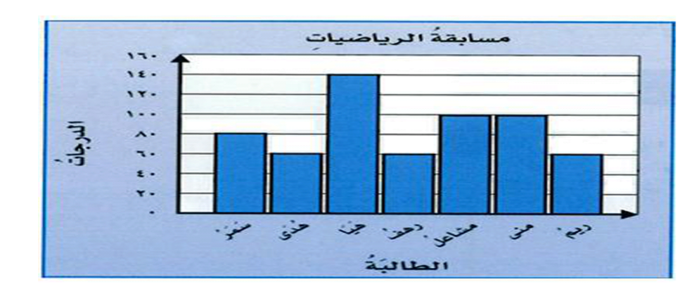  التمثيل البياني المجاور يبين أن أعلى درجة حصلت عليها الطالبة  ...........................................  سمر  هدى  هيا |  |  |  | -9-
هيا | هدى | سمر | منى
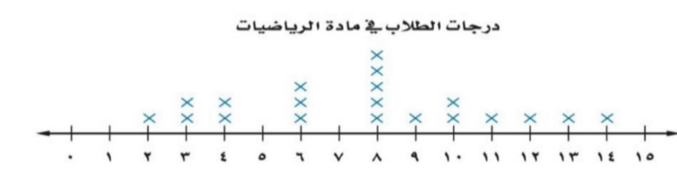  التمثيل بالنقاط المقابل يبين أن عدد الطلاب الذين حصلوا على  6 درجات أو أقل هو : |  |  |  | -10-
8 | 10 | 11 | 14
20
أسئلة الاختبار االنصفي للفصلين ( 1 ، 2 ) للصف السادس الابتدائي
الفصل الدراسي الأول ١٤٤٧هـ

س3 / مثلي البيانات في الجدول المعطى بالخطوط ، ثم  صفي التغير في درجات خالد خلال الفصل الدراسي  الأول. | س2 / التمثيل البياني المعطى يبين عدد الكتب الأكثر  تفضيلًا لطلاب أحد المدارس.  أوجدي: المتوسط الحسابي والوسيط والمنوال  والمدى لهذه البيانات.
المقارنة :  ....................................................................................................................  ...................................................................................................................  ................................................................................................................. | 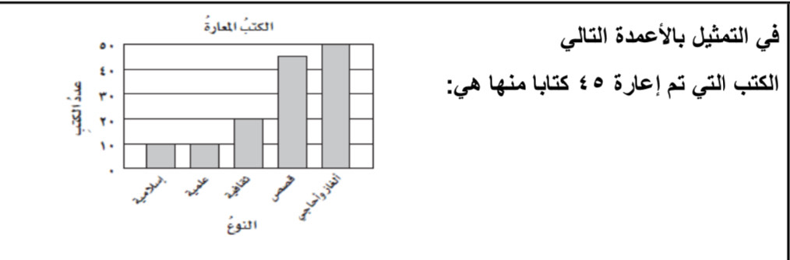  - المتوسط الحسابي :  ....................................................................................................................  ...................................................................................................................  ...................................................................................................................  - الوسيط :  .  ................................................................................................  - المنوال :  ..............................................................................................  - المدى :  ..............................................................................................
  درجات اختبار خالد في مادة الحاسب
  الدرجة | الاختبار
  10 | الأول
  10 | الثاني
  13 | الثالث
  16 | الرابع
  20 | الخامس
س4 / حللي العدد 90 إلى عوامله الأولية مستعملة الأسس .
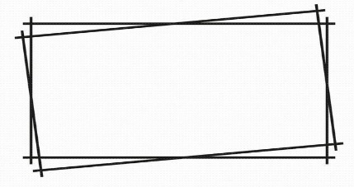
انتهت الأسئلة
دعواتي لكن بالتوفيق
الدرجـــــــــــــــــــــــــة  20 | أسئلة اختبار الفصلين الأول والثاني للصف السادس الابتدائي  الفصل الدراسي الأول 1447هـ
الصف السادس / .................. |  | اسم الطالبة : .........................................................................................................................................
س1 / اختاري الإجابة الصحيحة في الأسئلة من 1 – 10 بوضع خط تحتها ..
العدد الغير أولي من بين الأعداد التالية هو : |  |  |  |  |  | -1-
87 |  | 37 | 29 | 13
القيمة المتطرفة لمجموعة البيانات ( 11 ، 75 ، 20 ، 15 ، 17 ، 21 ، 10 ) هي: |  |  |  |  |  | -2-
21 |  | 75 | 11 | 10
القوة الثالثة للعدد 4 = .............. |  |  |  |  |  | -3-
90 |  | 81 | 72 | 64
قاعدة الدالة الممثلة بالجدول المقابل هي : |  |  |  |  |  | -4-
  7 | 6 | 2 | س
  10 | 9 | 5 | المخرجة ( ............................)
س ÷ 3 |  | س - 3 | س + 3 | 3 س
إذا كانت جـ = 7 فإن قيمة 12 – جـ هي : |  |  |  |  |  | -5-
10 |  | 7 | 5 | 3
قيمة العبارة : 16 ÷( 5 – 3 ) × 6 = ........................ |  |  |  |  |  | -6-
54 |  | 48 | 40 | 36
حل المعادلة 10 ÷ ص = 5 هو : ص = .............. |  |  |  |  |  | -7-
7 |  | 5 | 3 | 2
العدد التالي في النمط : 2 ، 4 ، 7 ، 11 ، 16 ، .............. هو : |  |  |  |  |  | -8-
22 |  | 21 | 19 | 17
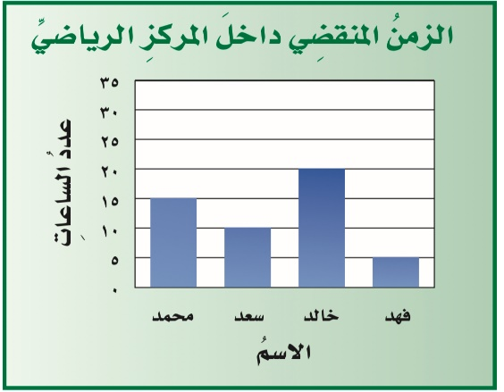  في التمثيل البياني المقابل نلاحظ أن عدد الساعات التي قضاها كل من خالد و محمد معًا تزيد عن عدد الساعات التي قضاها سعد داخل المركز الرياضي بـــ: |  |  |  |  | -9-
5 ساعات |  | 10 ساعات | 20 ساعة | 30 ساعة
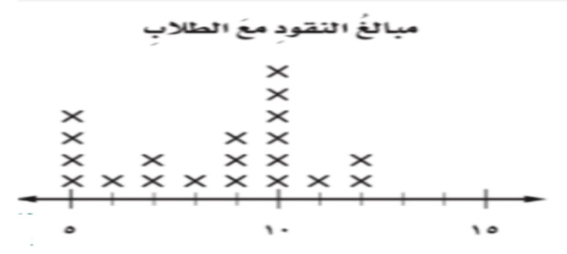  التمثيل بالنقاط المقابل يبين أن عدد الطلاب الذين لديهم  أقل من 9 ريالات هو : |  |  |  |  | -10-
8 طلاب |  | 12 طالب | 15 طالب | 16 طالب

س3 / مثلي البيانات في الجدول المعطى بالخطوط ، ثم  صفي التغير في درجات خالد في مادة الحاسب  خلال أربعة أشهر | س2 / التمثيل البياني المعطى يبين عدد الكتب الأكثر  تفضيلًا لطلاب أحد المدارس.  أوجدي: المتوسط الحسابي والوسيط والمنوال  والمدى لهذه البيانات.
الوصف :  ....................................................................................................................  ...................................................................................................................  ................................................................................................................. | - المتوسط الحسابي :  ....................................................................................................................  ...................................................................................................................  ...................................................................................................................  - الوسيط :  .  ................................................................................................  - المنوال :  ..............................................................................................  - المدى :  ..............................................................................................
  درجات اختبار خالد في مادة الحاسب
  الدرجة | الشهر
  10 | الأول
  8 | الثاني
  7 | الثالث
  4 | الرابع
س4 / حللي العدد 72 إلى عوامله الأولية مستعملة الأسس .
انتهت الأسئلة
دعواتي لكن بالتوفيق
الدرجـــــــــــــــــــــــــة  20 | أسئلة اختبار الفصل الأول (الأنماط العددية والدوال) للصف السادس الابتدائي  الفصل الدراسي الأول 1447هـ
الصف السادس / .................. |  | اسم الطالبة : .........................................................................................................................................
س1 / اختاري الإجابة الصحيحة في الأسئلة من 1 – 8 بوضع خط تحتها ..
مع أحمد 12 قلمًا ، ومع ماجد 3 أمثال عدد الأقلام التي لدى أحمد . فإن عدد الأقلام مع ماجد هو: |  |  |  |  | -1-
15 قلمًا |  | 24 قلمًا | 36 قلمًا | 40 قلمًا
العدد الأولي من بين الأعداد التالية هو : |  |  |  |  | -2-
87 |  | 20 | 118 | 53
ناتج تحليل العدد 30 الى عوامله الأولية هو ..... |  |  |  |  | -3-
2 × 2 × 3 |  | 2 × 3 × 5 | 3 × 10 | 3 × 5
ستة تربيع = ............. |  |  |  |  | -4-
⁶2 |  | ²6 | ⁶3 | ³6
⁶3 = ............ |  |  |  |  | -5-
3 + 3 + 3 +3 + 3 |  | 6 × 3 | 3 × 3 × 3× 3×3×3 | 6 × 6 × 6
قيمة العبارة : 22 - 4 × 3 = ................. |  |  |  |  | -6-
8 |  | 10 | 12 | 15
إذا كانت ت = 7 فإن قيمة 8 ت هي ........ |  |  |  |  | -7-
27 |  | 42 | 48 | 56
حل المعادلة م - 12 = 3 ، هو : |  |  |  |  | -8-
م = 3 |  | م = 15 | م = 20 | م = 25
س2 / حللي العددين التاليين الى عواملهما الأولية مستعملة الأسس ..
48 |  |  | 90

انتهت الأسئلة
دعواتي لكن بالتوفيق
س3 / اكتبي القوى التالية في صورة حاصل ضرب العامل في نفسه ثم اوجدي قيمتها ..
⁴3 = ....................................................................................................................................................................

س4 / أوجدي قيمة العبارة التالية : (ترتيب العمليات)
4 × ( 8 + 2 ) ÷ 5 - 3

س6 / اوجدي قاعدة الدالة الممثلة بالجدول التالي : | س5 / اكملي جدول الدالة :
  المخرجة  (...........................) | المدخلة  (س)
  8 | 2
  20 | 5
  28 | 7
  المخرجة ( س - 5 ) | المدخلة (س)
   | 6
   | 9
   | 11
س7 / إذا كانت س = 7 ، ص = 3 فأوجدي قيمة العبارة التالية :
س + 5ص

س8 / اكتبي حل المعادلتين التاليتين :
2 ب = 40 | ن ÷ 3 = 9

انتهت الأسئلة
دعواتي لكن بالتوفيق

الدرجـــــــــــــــــــــــــة  20 | أسئلة اختبار الفصلين الأول والثاني للصف السادس الابتدائي  الفصل الدراسي الأول 1447هـ
الصف السادس / .................. |  | اسم الطالبة : .........................................................................................................................................
س1 / اختاري الإجابة الصحيحة في الأسئلة من 1 – 10 بوضع خط تحتها ..
العدد الأولي من بين الأعداد التالية هو : |  |  |  |  |  | -1-
32 |  | 17 | 65 | 22
القيمة المتطرفة لمجموعة البيانات ( 147 ، 170 ، 156 ، 163 ، 182 ، 501 ، 190 ) هي: |  |  |  |  |  | -2-
147 |  | 501 | 190 | 170
القوة الثالثة للعدد 5 = .............. |  |  |  |  |  | -3-
125 |  | 100 | 50 | 25
قاعدة الدالة الممثلة بالجدول المقابل هي : |  |  |  |  |  | -4-
  8 | 6 | 4 | س
  5 | 3 | 1 | المخرجة ( ............................)
س ÷ 3 |  | س - 3 | س + 3 | 3 س
إذا كانت جـ = 9 فإن قيمة جـ – 2 هي : |  |  |  |  |  | -5-
10 |  | 7 | 5 | 3
قيمة العبارة : 16 ÷( 5 – 1 ) × 6 = ........................ |  |  |  |  |  | -6-
54 |  | 48 | 40 | 24
حل المعادلة 50 ÷ ص = 25 هو : ص = .............. |  |  |  |  |  | -7-
7 |  | 5 | 3 | 2
العدد التالي في النمط : 1 ، 3 ، 6 ، 10 ، 15 ، .............. هو : |  |  |  |  |  | -8-
22 |  | 21 | 19 | 17
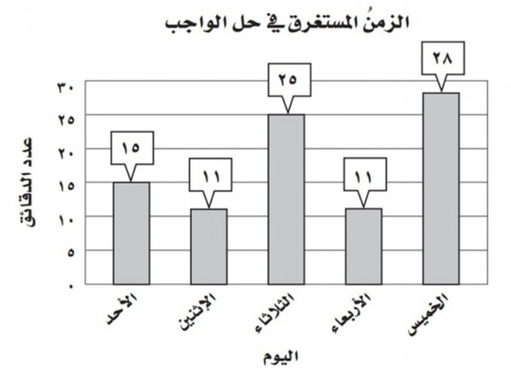  التمثيل البياني المقابل نلاحظ أن الزمن المستغرق لحل الواجب في يومي الخميس والاثنين معًا = ......... |  |  |  |  | -9-
63 دقيقة |  | 59 دقيقة | 53 دقيقة | 39 دقيقة
التمثيل بالنقاط المقابل يبين أن عدد الطلاب الذين تطوعوا  عدد ساعات التطوع للطلاب  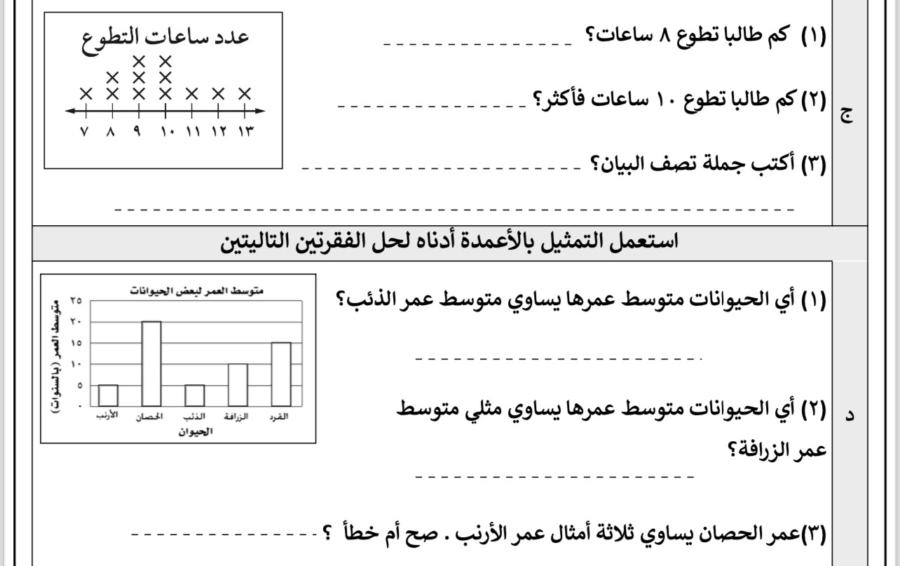  أقل من 10 ساعات هو : |  |  |  |  | -10-
15 طالب |  | 11 طالب | 9 طلاب | 6 طلاب

س3 / مثلي البيانات في الجدول المعطى بالأعمدة ، ثم  قارني بين درجات خالد في الأسبوع الأول والأسبوع  الرابع | س2 / التمثيل البياني المعطى يبين المبالغ التي ادخرها  أحمد خلال أسبوع ..  أوجدي: المتوسط الحسابي والوسيط والمنوال  والمدى لهذه البيانات.
المقارنة :  ....................................................................................................................  ...................................................................................................................  ................................................................................................................. | 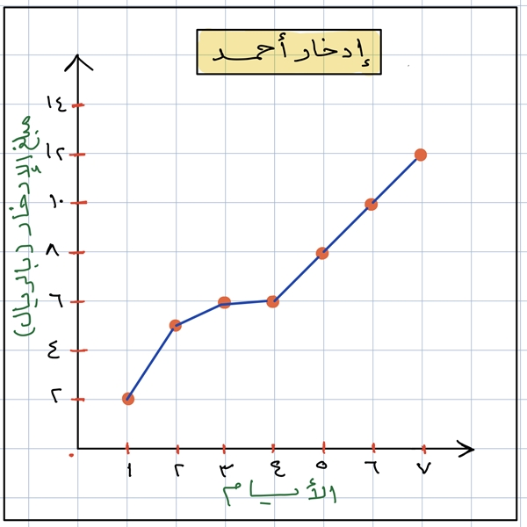  - المتوسط الحسابي :  ....................................................................................................................  ...................................................................................................................  ...................................................................................................................  - الوسيط :  .  ................................................................................................  - المنوال :  ..............................................................................................  - المدى :  ..............................................................................................
  درجات اختبار خالد في مادة الحاسب
  الدرجة | الأسبوع
  10 | الأول
  8 | الثاني
  7 | الثالث
  4 | الرابع
س4 / حللي العدد 70 إلى عوامله الأولية مستعملة الأسس .
انتهت الأسئلة
دعواتي لكن بالتوفيق
اختبار الفصل الأول الجبر والدوال
- أختر الإجابة الصحيحة من بين البدائل أسفل كل سؤال:

1 | العدد التالي في النمط هو: 4 ، 9 ، 14 ، 19 ،
أ | 24 | ب | 29 | ج | 34 | د | 39
2 | كتابة العدد 42 في صورة حاصل ضرب عوامله الأولية هي:
أ | 2×3×7 | ب | 3×3×7 | ج | 2×2×7 | د | 6×7
3 | إذا كان م = 3. أي مما يلي قيمته تساوي صفرًا ؟
أ | 2م -3 | ب | 2+م -3 | ج | م² -3 | د | 2(م - 3)
4 | أي مما يلي يمثل قيمة العبارة 5 × ( 3 ³ ـــــ 2 ) + 7
أ | 160 | ب | 132 | ج | 126 | د | 121
5 | وفق الجدول المجاور، أوجد قيمة ن
  المدخلة س | المخرجة ( س ــــــ 4 )
  7 | 3
  11 | 7
  ن | 15
أ | 13 | ب | 17 | ج | 19 | د | 21
6 | إذا كانت س = 8 فإن ( س² – 4 ) ÷ 20 تساوي :
أ | 6 | ب | 5 | ج | 4 | د | 3
7 | المتوسط اليومي لمقدار السعرات الحرارية التي يحتاجها الفرد البالغ يساوي 3 ⁴ × 4 ² وقيمتها =
أ | 1296 | ب | 2296 | ج | 2443 | د | 6552
8 | العدد الاولي من بين الأعداد التالية هو :
أ | 86 | ب | 70 | ج | 37 | د | 21
9 | حل المعادلة 3 س +1 =13 هو :
أ | 2 | ب | 4 | ج | 6 | د | 8
10 | إذا كانت س × ( ص+ع ) = 18 و ص +ع =9 فما قيمة س ؟
أ | 2 | ب | 3 | ج | 4 | د | 5
11 | قاعدة الدالة الممثلة بالجدول المجاور هي
  س | 1 | 2 | 3
  ....... | 4 | 7 | 10
أ | س + 3 | ب | 3س + 1 | ج | 4 س | د | 4س ـــــ 1
12 | يبلغ طول نهر الأمازون 6400 كم وطول نهر آمور 4444 كم ، كم يزيد طول نهر الامازون عن طول نهر آمور ؟
أ | 1566 | ب | 1666 | ج | 1956 | د | 2956
13 | إذا كان ص = 6 و ع = 5 ، فما قيمة ص ² ــــــ 2ع
أ | 29 | ب | 26 | ج | 5 | د | 2
14 | إذا كان س =3 فما قيمة المقدار ( س ² – 5 ) ؟
أ | 1 | ب | 2 | ج | 3 | د | 4
15 | عددان اوليان مجموعهما 20 هما :
أ | 1 و 19 | ب | 2 و 18 | ج | 3 و 17 | د | 5 و 15
16 | قيمة 7 ⁰ =
أ | 0 | ب | 1 | ج | 7 | د | 70
17 | 5 ³ =
أ | 3×5 | ب | 5+5+5 | ج | 5×5×5 | د | 3×3×3×3×3
18 | حل المعادلة 7 م = 56
أ | 9 | ب | 8 | ج | 7 | د | 6
19 | ناتج ³ = 64
أ | 2 | ب | 3 | ج | 4 | د | 5
20 | تكتب ثمانية تكعيب بالصورة :
أ | 8 ³ | ب | 3 ⁸ | ج | 8 ² | د | 8×3

